2024 年山东省滕州市第一中学单位预算

目 录
第一部分 单位概况
一、主要职责
二、机构设置情况
第二部分 2024 年单位预算表
一、收支总体情况表二、收入总体情况表三、支出总体情况表
四、财政拨款收支总体情况表
🖂、一般公共预算支出情况表
六、一般公共预算基本支出情况表
七、一般公共预算“三公”经费支出情况表八、政府性基金预算支出情况表
九、国有资本经营预算支出情况表十、基本支出预算情况表
十一、项目支出预算情况表十二、政府采购预算情况表
第三部分 2024 年单位预算情况和重要事项说明
第四部分 名词解释

第一部分

单位概况

一、主要职责
市第一中学学习贯彻习近平新时代中国特色社会主义思想，党中央、国务院关于教育工作的方针政策和决策部署，落实省委、省政府，市委、市政府工作要求，主要职责是:
贯彻国家的教育方针，开展实施高中学历教育，促进学生在品德、智力、体质等方面全面发展，培养有理想、有道德、有文化、有纪律的社会主义建设者和接班人。完成市教育体育局交办的其他任务。
二、机构设置情况
本单位为滕州市教育和体育局二级预算单位，无下属单位。单位设立下列内设机构，分别为：
(一)办公室
(二)教导处
(三)总务处
(四)政教处
(五)教研室
(六)学生处

第二部分

2024 年单位预算表

收支总体情况表
公开表 1

部门（单位）：山东省滕州市第一中学 单位：万元
收 入 |  | 支 出
项目 | 预算数 | 项目 | 预算数
一、财政拨款 | 20,122.04 | 一、一般公共服务支出
一般公共预算拨款收入 | 15,122.04 | 二、外交支出
政府性基金预算拨款收入 | 5,000.00 | 三、公共安全支出
国有资本经营预算拨款收入 |  | 四、教育支出 | 13,996.12
二、财政专户管理资金收入 | 2,076.80 | 五、科学技术支出
三、事业收入（不含教育收费） |  | 六、文化旅游体育与传媒支出
四、事业单位经营收入 |  | 七、社会保障和就业支出 | 1,251.16
五、其他收入 |  | 八、卫生健康支出 | 883.63
 |  | 九、节能环保支出
 |  | 十、城乡社区支出 | 5,000.00
 |  | 十一、农林水支出
 |  | 十二、交通运输支出
 |  | 十三、资源勘探工业信息等支出
 |  | 十四、商业服务业等支出
 |  | 十五、金融支出
 |  | 十六、自然资源海洋气象等支出
 |  | 十七、住房保障支出 | 1,067.93
 |  | 十八、粮油物资储备支出
 |  | 十九、国有资本经营预算支出
 |  | 二十、灾害防治及应急管理支出
 |  | 二十一、其他支出
本年收入合计 | 22,198.84 | 本年支出合计 | 22,198.84
上级补助收入
附属单位上缴收入 |  | 对附属单位的补助支出
使用非财政拨款结余 |  | 上缴上级支出
上年结转 |  | 结转下年
收 入 总 计 | 22,198.84 | 支 出 总 计 | 22,198.84

收入总体情况表
公开表 2

部门（单位）：山东省滕州市第一中学 单位：万元
科目编码 |  |  | 科目名称 | 合计 | 财政拨款收入 |  |  |  | 财政专户管理资金收入 | 事业收入  （不含教育收费） | 事业单位经营收入 | 其他收入 | 上级补助收入 | 附属单位上缴收入 | 使用非财政拨款结余 | 上年结转
类 | 款 | 项 | 科目名称 | 合计 | 小计 | 一般公共预算收入 | 政府性基金预算收入 | 国有资本经营预算收入
合 计 |  |  |  | 22,198.84 | 20,122.04 | 15,122.04 | 5,000.0  0 |  | 2,076.80
205 |  |  | 教育支出 | 13,996.12 | 11,919.32 | 11,919.32 |  |  | 2,076.80
 | 02 |  | 普通教育 | 13,996.12 | 11,919.32 | 11,919.32 |  |  | 2,076.80
 |  | 04 | 高中教育 | 13,996.12 | 11,919.32 | 11,919.32 |  |  | 2,076.80
208 |  |  | 社会保障和就业支出 | 1,251.16 | 1,251.16 | 1,251.16
 | 05 |  | 行政事业单位养老支出 | 1,251.16 | 1,251.16 | 1,251.16
 |  | 05 | 机关事业单位基本养老保险缴费支出 | 1,251.16 | 1,251.16 | 1,251.16
210 |  |  | 卫生健康支出 | 883.63 | 883.63 | 883.63
 | 11 |  | 行政事业单位医疗 | 883.63 | 883.63 | 883.63
 |  | 02 | 事业单位医疗 | 570.84 | 570.84 | 570.84
 |  | 03 | 公务员医疗补助 | 312.79 | 312.79 | 312.79
212 |  |  | 城乡社区支出 | 5,000.00 | 5,000.00 |  | 5,000.0  0
 | 08 |  | 国有土地使用权出让收入安排的支出 | 5,000.00 | 5,000.00 |  | 5,000.0  0
 |  | 03 | 城市建设支出 | 5,000.00 | 5,000.00 |  | 5,000.0  0
221 |  |  | 住房保障支出 | 1,067.93 | 1,067.93 | 1,067.93
 | 02 |  | 住房改革支出 | 1,067.93 | 1,067.93 | 1,067.93
 |  | 01 | 住房公积金 | 1,067.93 | 1,067.93 | 1,067.93

支出总体情况表
公开表 3

部门（单位）：山东省滕州市第一中学 单位：万元
科目编码 |  |  | 科目名称 | 合计 | 基本支出 | 项目支出 | 结转下年
类 | 款 | 项
合 计 |  |  |  | 22,198.84 | 13,968.48 | 8,230.36
205 |  |  | 教育支出 | 13,996.12 | 10,765.76 | 3,230.36
 | 02 |  | 普通教育 | 13,996.12 | 10,765.76 | 3,230.36
 |  | 04 | 高中教育 | 13,996.12 | 10,765.76 | 3,230.36
208 |  |  | 社会保障和就业支出 | 1,251.16 | 1,251.16
 | 05 |  | 行政事业单位养老支出 | 1,251.16 | 1,251.16
 |  | 05 | 机关事业单位基本养老保险缴费支出 | 1,251.16 | 1,251.16
210 |  |  | 卫生健康支出 | 883.63 | 883.63
 | 11 |  | 行政事业单位医疗 | 883.63 | 883.63
 |  | 02 | 事业单位医疗 | 570.84 | 570.84
 |  | 03 | 公务员医疗补助 | 312.79 | 312.79
212 |  |  | 城乡社区支出 | 5,000.00 |  | 5,000.00
 | 08 |  | 国有土地使用权出让收入安排的支出 | 5,000.00 |  | 5,000.00
 |  | 03 | 城市建设支出 | 5,000.00 |  | 5,000.00
221 |  |  | 住房保障支出 | 1,067.93 | 1,067.93
 | 02 |  | 住房改革支出 | 1,067.93 | 1,067.93
 |  | 01 | 住房公积金 | 1,067.93 | 1,067.93

财政拨款收支总体情况表
公开表 4

部门（单位）：山东省滕州市第一中学 单位：万元

收 入 |  | 支 出
项目 | 预算数 | 项 目 | 预算数
项目 | 预算数 | 项 目 | 总计 | 一般公共预算 | 政府性基金预算 | 国有资本经营预算
一、一般公共预算收入 | 15,122.04 | 一、一般公共服务支出
二、政府性基金预算收入 | 5,000.00 | 二、外交支出
三、国有资本经营预算收入 |  | 三、公共安全支出
 |  | 四、教育支出 | 11,919.32 | 11,919.32
 |  | 五、科学技术支出
 |  | 六、文化旅游体育与传媒支出
 |  | 七、社会保障和就业支出 | 1,251.16 | 1,251.16
 |  | 八、卫生健康支出 | 883.63 | 883.63
 |  | 九、节能环保支出
 |  | 十、城乡社区支出 | 5,000.00 |  | 5,000.00
 |  | 十一、农林水支出
 |  | 十二、交通运输支出
 |  | 十三、资源勘探工业信息等支出
 |  | 十四、商业服务业等支出
 |  | 十五、金融支出
 |  | 十六、自然资源海洋气象等支出
 |  | 十七、住房保障支出 | 1,067.93 | 1,067.93

收 入 |  | 支 出
项目 | 预算数 | 项 目 | 预算数
项目 | 预算数 | 项 目 | 总计 | 一般公共预算 | 政府性基金预算 | 国有资本经营预算
 |  | 十八、粮油物资储备支出
 |  | 十九、国有资本经营预算支出
 |  | 二十、灾害防治及应急管理支出
 |  | 二十一、其他支出
本 年 收 入 合 计 | 20,122.04 | 本 年 支 出 合 计 | 20,122.04 | 15,122.04 | 5,000.00
上年结转 |  | 结转下年
收 入 总 计 | 20,122.04 | 支 出 总 计 | 20,122.04 | 15,122.04 | 5,000.00

一般公共预算支出情况表
公开表 5

部门（单位）：山东省滕州市第一中学 单位：万元
科目编码 |  |  | 科目名称 | 合计 | 基本支出 |  |  | 项目支出
类 | 款 | 项 |  |  | 小计 | 人员支出 | 日常公用支出
合 计 |  |  |  | 15,122.04 | 13,968.48 | 13,742.17 | 226.31 | 1,153.56
205 |  |  | 教育支出 | 11,919.32 | 10,765.76 | 10,539.45 | 226.31 | 1,153.56
 | 02 |  | 普通教育 | 11,919.32 | 10,765.76 | 10,539.45 | 226.31 | 1,153.56
 |  | 04 | 高中教育 | 11,919.32 | 10,765.76 | 10,539.45 | 226.31 | 1,153.56
208 |  |  | 社会保障和就业支出 | 1,251.16 | 1,251.16 | 1,251.16
 | 05 |  | 行政事业单位养老支出 | 1,251.16 | 1,251.16 | 1,251.16
 |  | 05 | 机关事业单位基本养老保险缴费支出 | 1,251.16 | 1,251.16 | 1,251.16
210 |  |  | 卫生健康支出 | 883.63 | 883.63 | 883.63
 | 11 |  | 行政事业单位医疗 | 883.63 | 883.63 | 883.63
 |  | 02 | 事业单位医疗 | 570.84 | 570.84 | 570.84
 |  | 03 | 公务员医疗补助 | 312.79 | 312.79 | 312.79
221 |  |  | 住房保障支出 | 1,067.93 | 1,067.93 | 1,067.93
 | 02 |  | 住房改革支出 | 1,067.93 | 1,067.93 | 1,067.93
 |  | 01 | 住房公积金 | 1,067.93 | 1,067.93 | 1,067.93

一般公共预算基本支出情况表
公开表 6

部门（单位）：山东省滕州市第一中学 单位：万元
科目编码 |  | 部门预算支出  经济分类科目名称 | 科目编码 |  | 政府预算支出  经济分类科目名称 | 基本支出预算
类 | 款 | 部门预算支出  经济分类科目名称 | 类 | 款 | 政府预算支出  经济分类科目名称 | 小计 | 人员支出 | 日常公用支出
合 计 |  |  |  |  |  | 13,968.48 | 13,742.17 | 226.31
301 |  | 工资福利支出 | 505 |  | 对事业单位经常性补助 | 13,684.94 | 13,684.94
301 | 01 | 基本工资 | 505 | 01 | 工资福利支出 | 4,212.51 | 4,212.51
301 | 02 | 津贴补贴 | 505 | 01 | 工资福利支出 | 1,981.34 | 1,981.34
301 | 03 | 奖金 | 505 | 01 | 工资福利支出 | 351.05 | 351.05
301 | 07 | 绩效工资 | 505 | 01 | 工资福利支出 | 3,249.18 | 3,249.18
301 | 08 | 机关事业单位基本养老保险缴费 | 505 | 01 | 工资福利支出 | 1,251.16 | 1,251.16
301 | 09 | 职业年金缴费 | 505 | 01 | 工资福利支出 | 625.58 | 625.58
301 | 10 | 职工基本医疗保险缴费 | 505 | 01 | 工资福利支出 | 570.84 | 570.84
301 | 11 | 公务员医疗补助缴费 | 505 | 01 | 工资福利支出 | 312.79 | 312.79
301 | 12 | 其他社会保障缴费 | 505 | 01 | 工资福利支出 | 62.56 | 62.56
301 | 13 | 住房公积金 | 505 | 01 | 工资福利支出 | 1,067.93 | 1,067.93
302 |  | 商品和服务支出 | 505 |  | 对事业单位经常性补助 | 226.31 |  | 226.31
302 | 01 | 办公费 | 505 | 02 | 商品和服务支出 | 1.47 |  | 1.47
302 | 28 | 工会经费 | 505 | 02 | 商品和服务支出 | 195.89 |  | 195.89
302 | 29 | 福利费 | 505 | 02 | 商品和服务支出 | 9.09 |  | 9.09
302 | 39 | 其他交通费用 | 505 | 02 | 商品和服务支出 | 19.20 |  | 19.20
302 | 99 | 其他商品和服务支出 | 505 | 02 | 商品和服务支出 | 0.66 |  | 0.66
303 |  | 对个人和家庭补助 | 509 |  | 对个人和家庭的补助 | 57.23 | 57.23
303 | 01 | 离休费 | 509 | 05 | 离退休费 | 0.32 | 0.32
303 | 02 | 退休费 | 509 | 05 | 离退休费 | 39.20 | 39.20
303 | 05 | 生活补助 | 509 | 01 | 社会福利和救助 | 17.27 | 17.27

科目编码 |  | 部门预算支出  经济分类科目名称 | 科目编码 |  | 政府预算支出  经济分类科目名称 | 基本支出预算
类 | 款 | 部门预算支出  经济分类科目名称 | 类 | 款 | 政府预算支出  经济分类科目名称 | 小计 | 人员支出 | 日常公用支出
303 | 09 | 奖励金 | 509 | 01 | 社会福利和救助 | 0.44 | 0.44

一般公共预算“三公”经费支出情况表
公开表 7

部门（单位）：山东省滕州市第一中学 单位：万元
2023 年预算数 |  |  |  |  |  | 2024 年预算数
合计 | 因公出国  （境）经费 | 公务用车购置及运行维护费 |  |  | 公务接待费 | 合计 | 因公出国  （境）经费 | 公务用车购置及运行维护费 |  |  | 公务接待费
合计 | 因公出国  （境）经费 | 小计 | 公务用车购置  经费 | 公务用车运行  维护费 | 公务接待费 | 合计 | 因公出国  （境）经费 | 小计 | 公务用车购置  经费 | 公务用车运行  维护费 | 公务接待费
0.00 | 0.00 | 0.00 | 0.00 | 0.00 | 0.00 | 0.00 | 0.00 | 0.00 | 0.00 | 0.00 | 0.00
注：2023 年、2024 年均未使用一般公共预算安排“三公”经费支出。

政府性基金预算支出情况表
公开表 8

部门（单位）：山东省滕州市第一中学 单位：万元
科目编码 |  |  | 科目名称 | 合计 | 基本支出 |  |  | 项目支出
类 | 款 | 项 | 科目名称 | 合计 | 小计 | 人员支出 | 日常公用支出 | 项目支出
合 计 |  |  |  | 5,000.00 |  |  |  | 5,000.00
212 |  |  | 城乡社区支出 | 5,000.00 |  |  |  | 5,000.00
 | 08 |  | 国有土地使用权出让收入安排的支出 | 5,000.00 |  |  |  | 5,000.00
 |  | 03 | 城市建设支出 | 5,000.00 |  |  |  | 5,000.00

国有资本经营预算支出情况表
公开表 9

部门（单位）：山东省滕州市第一中学 单位：万元
科目编码 |  |  | 科目名称 | 合计 | 基本支出 |  |  | 项目支出
类 | 款 | 项 | 科目名称 | 合计 | 小计 | 人员支出 | 日常公用支出 | 项目支出
合 计
注：2024 年没有使用国有资本经营预算拨款安排的支出。

基本支出预算情况表
公开表 10

部门（单位）：山东省滕州市第一中学 单位：万元
科目编码 |  | 部门预算支出经济分类科目 | 科目编码 |  | 政府预算支出经济分类科目 | 合计 | 财政拨款 |  |  |  | 财政专户管理资金 | 单位资金 | 使用非财政拨款结余 | 上年结转
 |  |  |  |  |  |  | 小计 | 一般公共预算 | 政府性基金预算 | 国有资本经营预算
类 | 款 | 部门预算支出经济分类科目 | 类 | 款
合计 |  |  |  |  |  | 13,968.48 | 13,968.48 | 13,968.48
301 |  | 工资福利支出 | 505 |  | 对事业单位经常性补助 | 13,684.94 | 13,684.94 | 13,684.94
301 | 01 | 基本工资 | 505 | 01 | 工资福利支出 | 4,212.51 | 4,212.51 | 4,212.51
301 | 02 | 津贴补贴 | 505 | 01 | 工资福利支出 | 1,981.34 | 1,981.34 | 1,981.34
301 | 03 | 奖金 | 505 | 01 | 工资福利支出 | 351.05 | 351.05 | 351.05
301 | 07 | 绩效工资 | 505 | 01 | 工资福利支出 | 3,249.18 | 3,249.18 | 3,249.18
301 | 08 | 机关事业单位基本养老保险缴费 | 505 | 01 | 工资福利支出 | 1,251.16 | 1,251.16 | 1,251.16
301 | 09 | 职业年金缴费 | 505 | 01 | 工资福利支出 | 625.58 | 625.58 | 625.58
301 | 10 | 职工基本医疗保险缴费 | 505 | 01 | 工资福利支出 | 570.84 | 570.84 | 570.84
301 | 11 | 公务员医疗补助缴费 | 505 | 01 | 工资福利支出 | 312.79 | 312.79 | 312.79
301 | 12 | 其他社会保障缴费 | 505 | 01 | 工资福利支出 | 62.56 | 62.56 | 62.56
301 | 13 | 住房公积金 | 505 | 01 | 工资福利支出 | 1,067.93 | 1,067.93 | 1,067.93
302 |  | 商品和服务支出 | 505 |  | 对事业单位经常性补助 | 226.31 | 226.31 | 226.31
302 | 01 | 办公费 | 505 | 02 | 商品和服务支出 | 1.47 | 1.47 | 1.47
302 | 28 | 工会经费 | 505 | 02 | 商品和服务支出 | 195.89 | 195.89 | 195.89
302 | 29 | 福利费 | 505 | 02 | 商品和服务支出 | 9.09 | 9.09 | 9.09
302 | 39 | 其他交通费用 | 505 | 02 | 商品和服务支出 | 19.20 | 19.20 | 19.20
302 | 99 | 其他商品和服务支出 | 505 | 02 | 商品和服务支出 | 0.66 | 0.66 | 0.66
303 |  | 对个人和家庭补助 | 509 |  | 对个人和家庭的补助 | 57.23 | 57.23 | 57.23
303 | 01 | 离休费 | 509 | 05 | 离退休费 | 0.32 | 0.32 | 0.32
303 | 02 | 退休费 | 509 | 05 | 离退休费 | 39.20 | 39.20 | 39.20
303 | 05 | 生活补助 | 509 | 01 | 社会福利和救助 | 17.27 | 17.27 | 17.27
303 | 09 | 奖励金 | 509 | 01 | 社会福利和救助 | 0.44 | 0.44 | 0.44

项目支出预算情况表
公开表 11

部门（单位）：山东省滕州市第一中学 单位：万元
项目名称 | 项目类型 | 合计 | 财政拨款 |  |  |  | 财政专户管理资金 | 单位资金 | 使用非财政拨款结余 | 上年结转
项目名称 | 项目类型 | 合计 | 小计 | 一般公共预算 | 政府性  基金预算 | 国有资本  经营预算
合 计 |  | 8,230.36 | 6,153.56 | 1,153.56 | 5,000.00 |  | 2,076.80
高中生均经费 | 特定目标类 | 880.00 | 880.00 | 880.00
一中改扩建建设及设施维修购置资金 | 特定目标类 | 5,000.00 | 5,000.00 |  | 5,000.00
班主任津贴 | 特定目标类 | 109.20 | 109.20 | 109.20
免除普通高中建档立卡家庭困难学生学杂费 | 特定目标类 | 15.76 | 15.76 | 15.76
学校运转费用 | 特定目标类 | 2,076.80 |  |  |  |  | 2,076.80
特色学校建设支出 | 特定目标类 | 145.00 | 145.00 | 145.00
供暖费用支出 | 特定目标类 | 3.60 | 3.60 | 3.60

政府采购预算表
公开表 12

部门（单位）：山东省滕州市第一中学 单位：万元
科目编码 |  |  | 科目名称 | 资 金 来 源
类 | 款 | 项 | 科目名称 | 合计 | 财政拨款 |  |  |  | 财政专户管理资金 | 单位资金 | 使用非财政拨款结余 | 上年结转
 |  |  |  |  | 小计 | 一般公共预算 | 政府性基金预算 | 国有资本经营预算
合 计 |  |  |  | 34.44 | 34.44 |  | 34.44
212 |  |  | 城乡社区支出 | 34.44 | 34.44 |  | 34.44
 | 08 |  | 国有土地使用权出让收入安排的支出 | 34.44 | 34.44 |  | 34.44
 |  | 03 | 城市建设支出 | 34.44 | 34.44 |  | 34.44

第三部分

2024 年单位预算情况和重要事项说明

一、预算收支增减变化情况说明
按照综合预算的原则，本单位所有收入和支出均纳入部门预算管理。
（一）收入预算：2024 年收入预算 22,198.84 万元，其中：一般公共预算收入 15,122.04 万元，政府性基金预算收入 5,000.00 万元，财政专户管理资金收入 2,076.80 万元。
（二）支出预算：2024 年支出预算 22,198.84 万元，其中：基本支出 13,968.48 万元，项目支出 8,230.36 万元。
（三）增减变化情况：2024 年收支预算 22,198.84 万元，较上年预算增加 1,210.87 万元，其中：
- 收入预算增加 1,210.87 万元，其中：一般公共预算
收入增加 494.07 万元，政府性基金预算收入与上年持平， 国有资本经营预算收入与上年持平，财政专户管理资金收入增加 716.80 万元，事业收入与上年持平，事业单位经营收入与上年持平，上级补助收入与上年持平，附属单位上缴收入与上年持平，其他收入与上年持平，使用非财政拨款结余与上年持平，上年结转与上年持平。
- 支出预算增加 1,210.87 万元，其中：基本支出增加
156.09 万元，项目支出增加 1,054.78 万元，结转下年与上年持平。
- 收支预算增加的主要原因，一是工资正常增长；二是学费收费标准增加；三是财政拨款项目增加。
二、“三公”经费支出情况
2024 年通过一般公共预算财政拨款安排的“三公”经费预算共 0.00 万元，2023 年、2024 年均未使用一般公共预算

拨款安排‘三公’经费支出。其中：
- 因公出国（境）费 0.00 万元，与上年基本持平。
- 公务用车购置及运行费 0.00 万元，包括公务用车购
置费 0.00 万元，与上年基本持平；公务用车运行维护费 0.00
万元，与上年基本持平。
- 公务接待费 0.00 万元，与上年基本持平。
三、机关运行经费情况
机关运行经费是指用于维持行政及参照公务员法管理单位机关运行的经费，山东省滕州市第一中学为事业单位， 无机关运行经费。2024 年事业运行经费财政拨款预算为
226.31 万元。较 2023 年预算增加 0.47 万元，增长 0.21%。主要原因是：编制人数增加、工资正常增长导致的工会经费和福利费增加。
四、政府采购情况
2024 年政府采购预算 34.44 万元，其中：政府采购货物预算 0.00 万元，政府采购工程预算 34.44 万元，政府采购服务预算 0.00 万元。
五、国有资产占有使用情况
截至 2023 年 12 月 31 日，本单位共有车辆 0 辆，其中机要通信用车 0 辆、应急保障用车 0 辆、执法执勤用车 0 辆、特种专业技术用车 0 辆，其他按照规定配备的公务用车 0 辆。
单位价值 100 万元以上的设备 0 台（件、套）。
2024 年预算未安排购置单位价值 100 万元以上大型设备。
六、绩效目标情况说明

（一）预算绩效管理情况
山东省滕州市第一中学 2024 年项目支出全面实施绩效目标管理，涉及预算项目支出 7 个，预算资金 22,198.84 万元，其中财政拨款 20,122.04 万元。

（二）单位预算项目绩效目标表

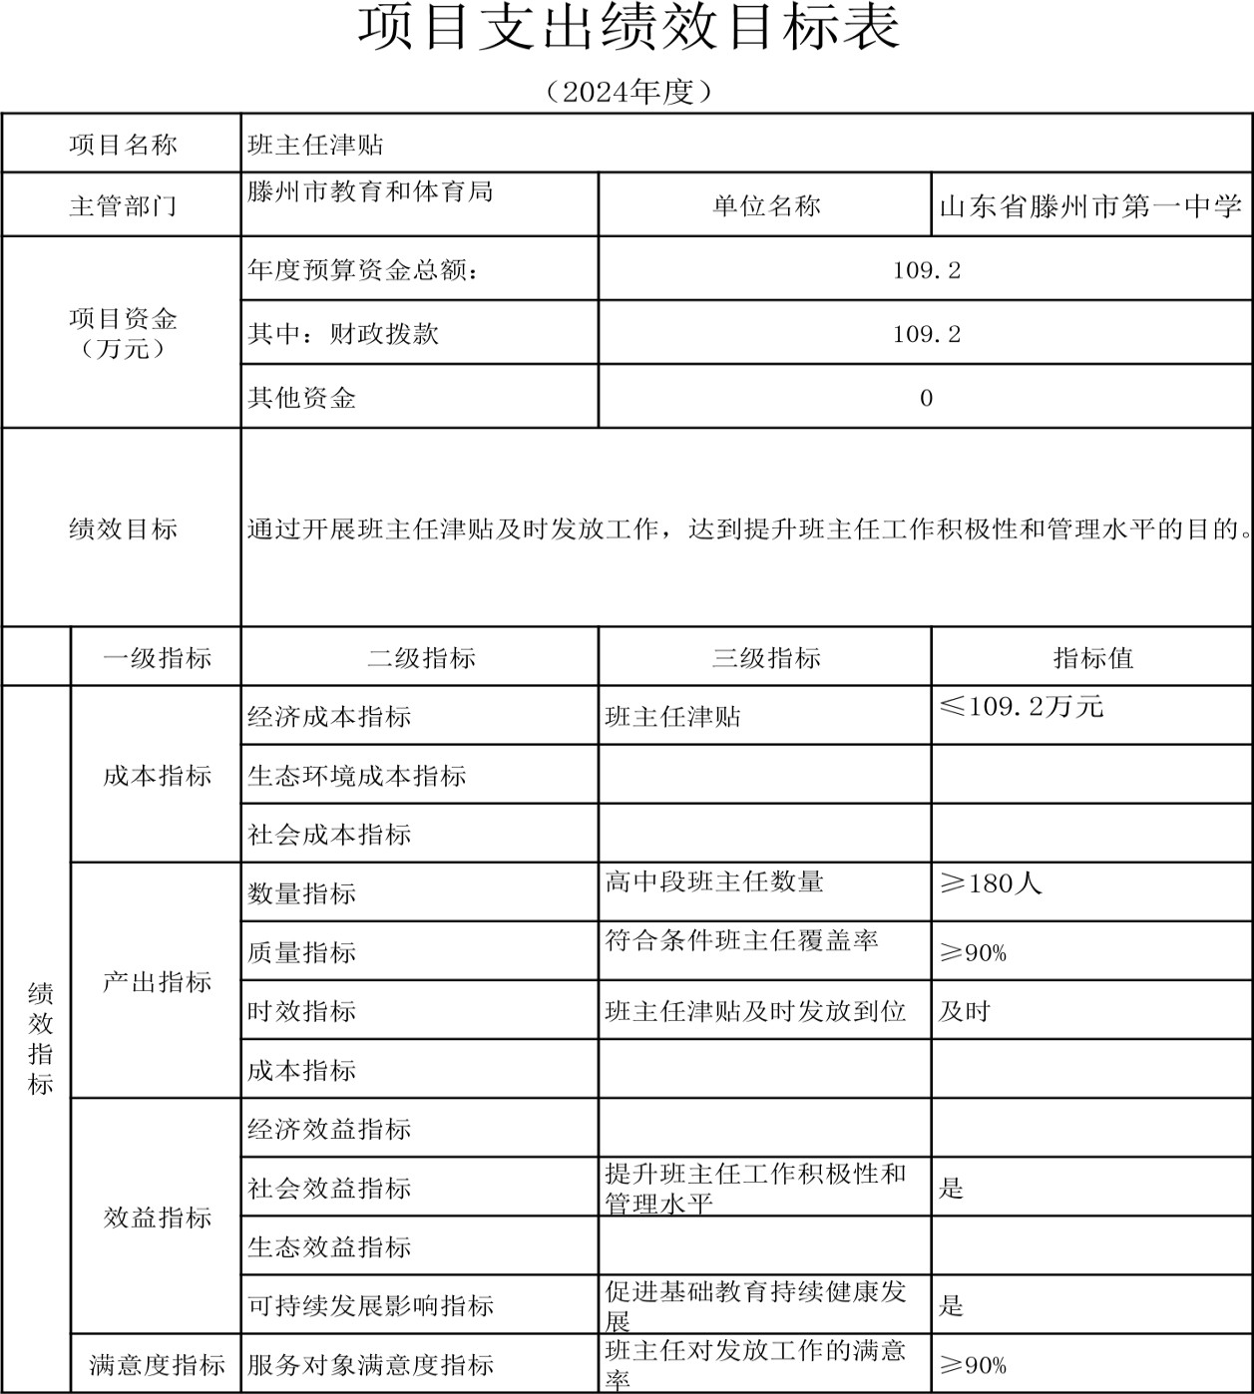

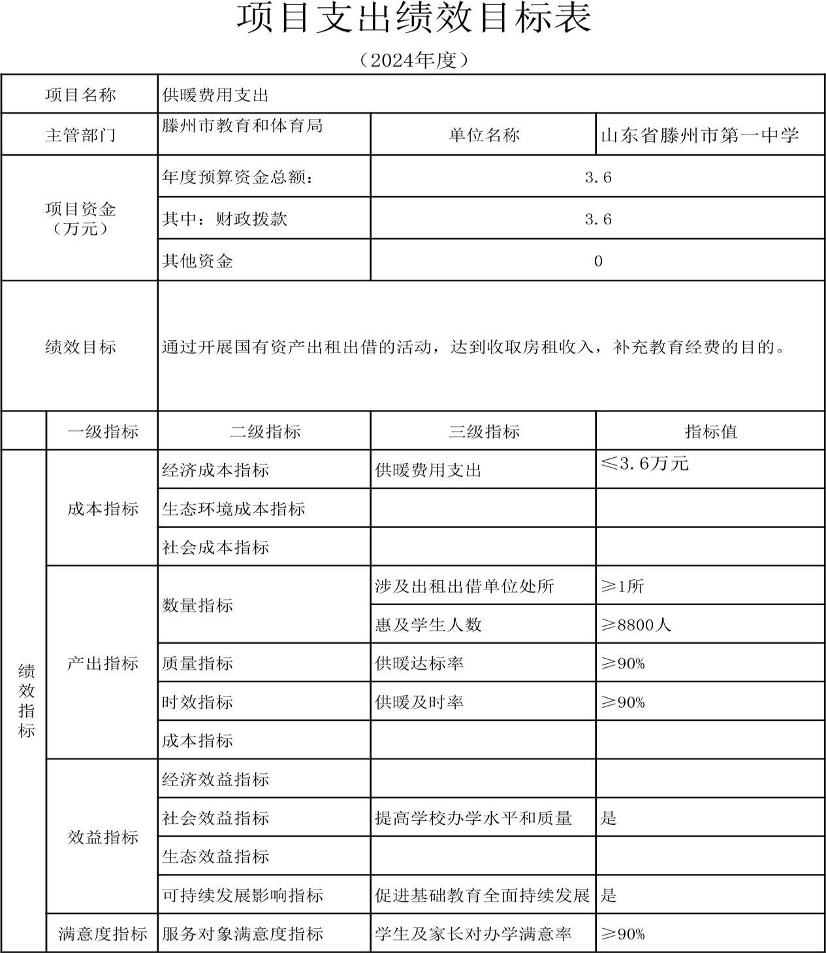

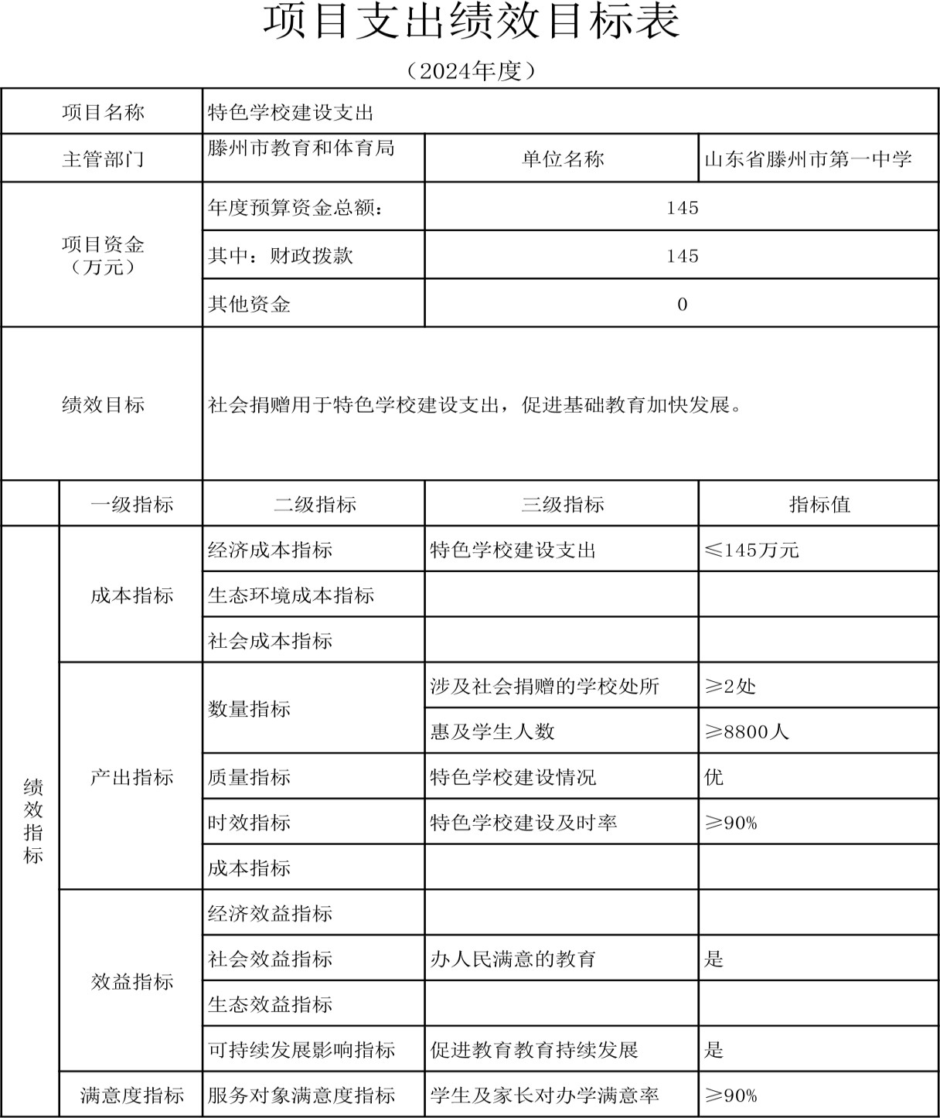

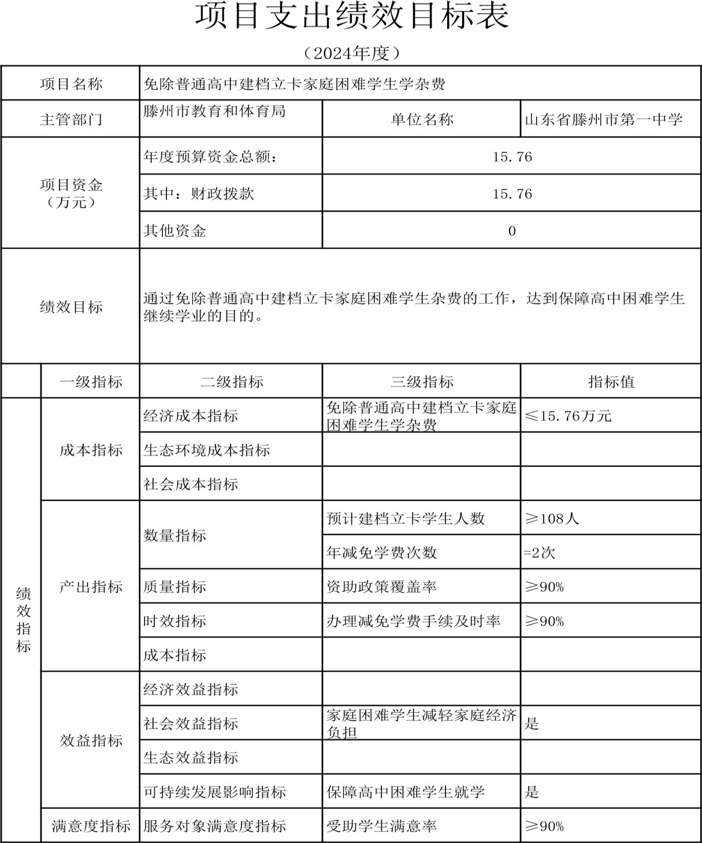

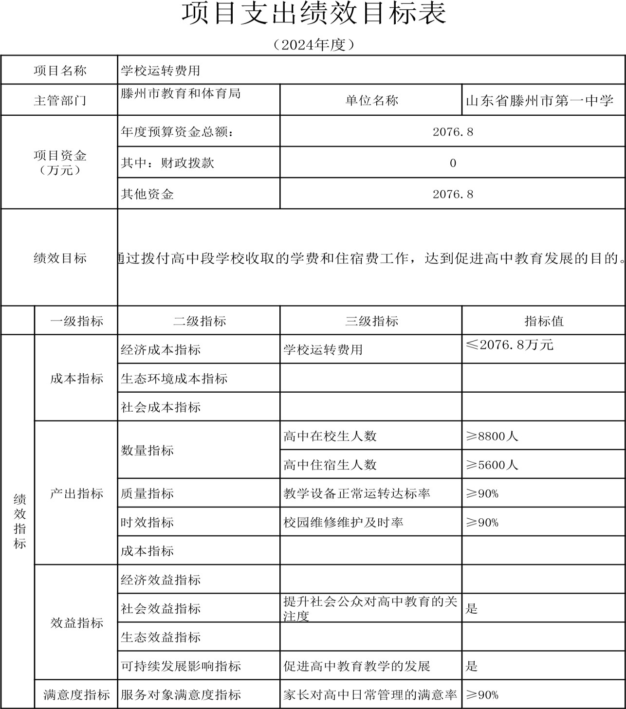

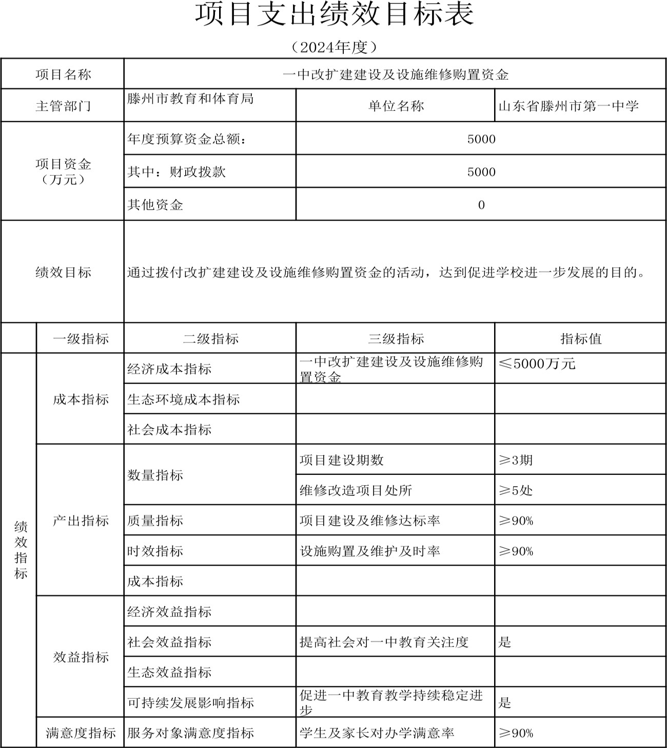

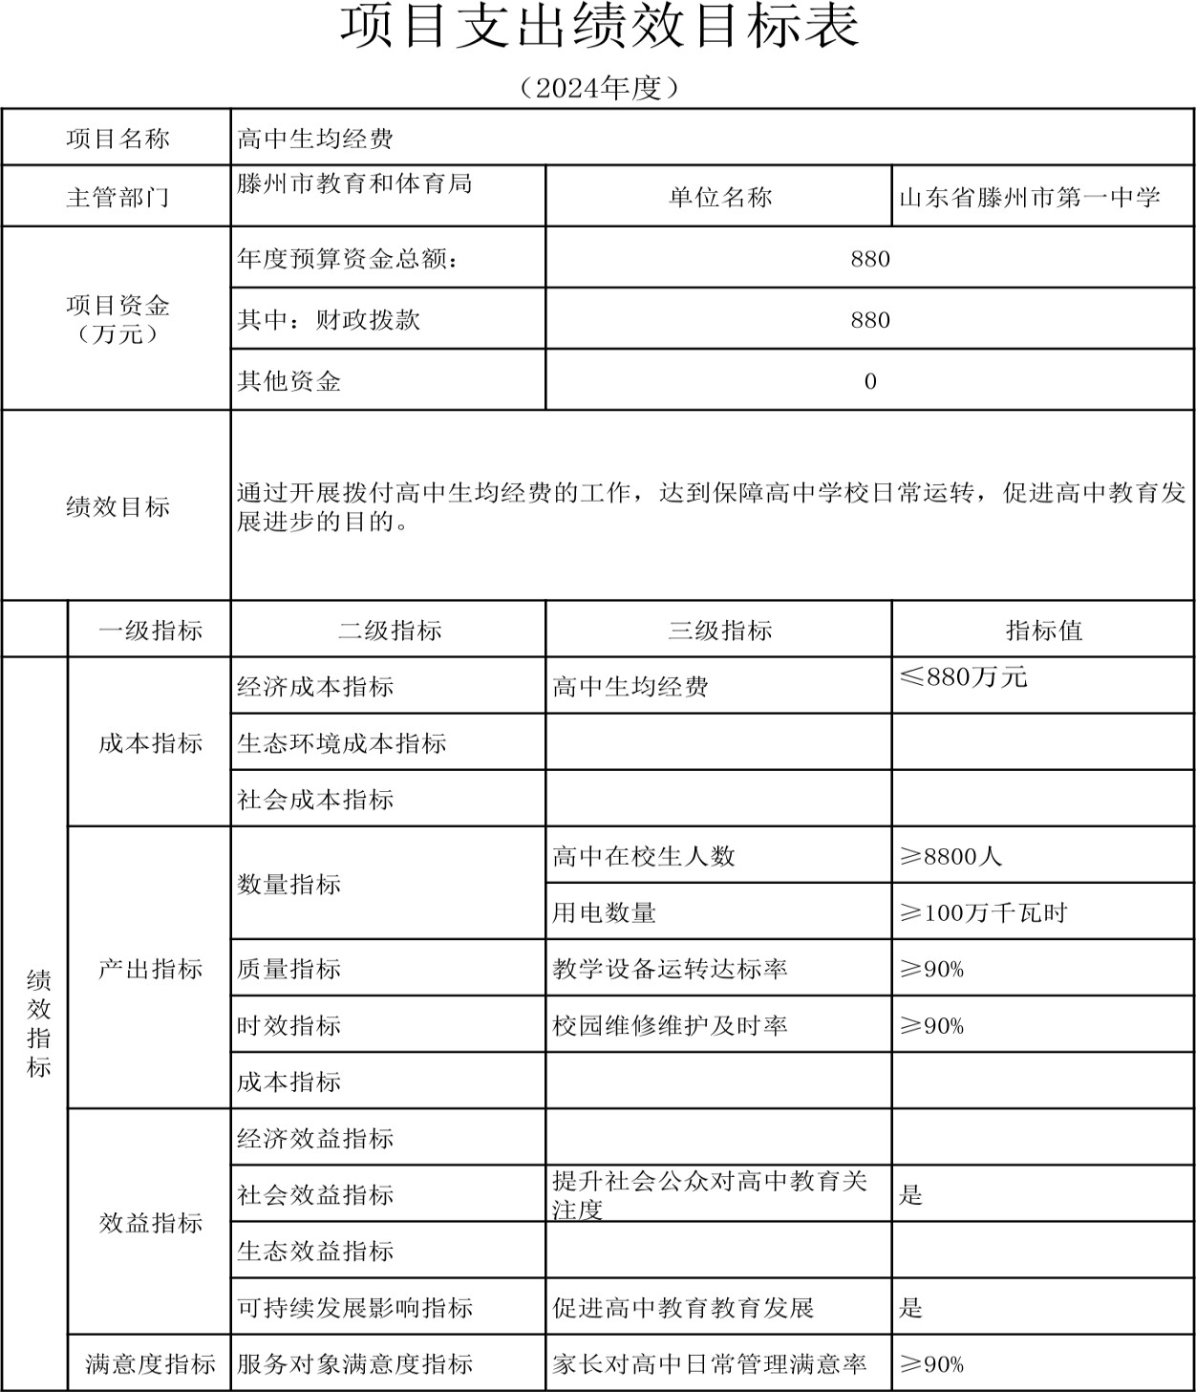

第四部分

名词解释

一、财政拨款收入：指由市级财政拨款形成的部门收入， 包括一般公共预算拨款收入、政府性基金预算拨款收入和国有资本经营预算拨款收入。
二、财政专户管理资金：指缴入财政专户、实行专项管理的高中以上学费、住宿费、高校委托培养费、函大、电大、夜大及短训班培训费等教育收费。
三、事业收入：指事业单位开展专业业务活动及辅助活动所取得的收入，不含纳入财政专户管理的教育收费。
四、事业单位经营收入：指事业单位在专业业务活动及其辅助活动之外开展非独立核算经营活动取得的收入。
五、其他收入：指除“财政拨款收入”“财政专户管理资金”“事业收入”“事业单位经营收入”“上级补助收入” “附属单位上缴收入”等以外的收入。主要包括利息存款收入、事业单位固定资产出租收入等。
六、上级补助收入：指单位从主管部门和上级单位取得的非财政补助收入。
七、附属单位上缴收入：指本部门所属纳入部门预算编报范围的单位按有关规定上缴的收入。
八、使用非财政拨款结余：指本单位在预计用当年的“财政拨款收入”“财政专户管理资金收入”“事业收入”“事业单位经营收入”“上级补助收入”“附属单位上缴收入”“其

他收入”等不足以安排当年支出的情况下，使用以前年度积累结余弥补本年度收支缺口的资金。
九、上年结转：指以前年度尚未完成、结转到本年仍按原规定用途继续使用的资金。
十、基本支出：指为保障机构正常运转、完成日常工作任务而发生的人员支出和日常公用支出。
十一、项目支出：指在基本支出之外为完成特定任务和事业发展目标所发生的支出。
十二、上缴上级支出：指下级单位上缴上级的支出。
十三、事业单位经营支出：指事业单位在专业业务活动及其辅助活动之外开展非独立核算经营活动发生的支出。
十四、对下级单位补助支出：指对下级单位补助发生的支出。
十五、结转下年：指以前年度预算安排、因客观条件发生变化无法按原计划实施，需延迟到以后年度按原规定用途继续使用的资金。
十六、“三公”经费：指市级部门单位安排的因公出国
（境）费、公务用车购置及运行费和公务接待费。其中，因公出国（境）费反映单位公务出国（境）的国际差旅费、国外城市间交通费、住宿费、伙食费、培训费、公杂费等支出；公务用车购置及运行费反映单位公务用车车辆购置支出（含车辆购

置税）及燃料费、维修费、过路过桥费、保险费、安全奖励费用等支出；公务接待费反映单位按规定开支的各类接待（含外宾接待）支出。
十七、机关运行经费：指为保障行政单位（包括参照公务员法管理的事业单位）运行用于购买货物和服务的各项资金， 包括办公及印刷费、邮电费、差旅费、会议费、福利费、日常维修费、专用材料及一般设备购置费、办公用房水电费、办公用房取暖费、办公用房物业管理费、公务用车运行维护费以及其他费用。

